UMA EXPERIÊNCIA DE USO DE PLANILHAS ELETRÔNICAS NO PROCESSO DE ENSINO-APRENDIZAGEM DE MATEMÁTICA NO ENSINO FUNDAMENTAL

Gerson Pastre de Oliveira (Edutec – UNIP) – gepasoli@uol.com.br

Introdução
A discussão sobre o uso de softwares e de tecnologias no espaço escolar não é recente, mas tem, nos últimos tempos, assumido contornos mais definidos, com os debates tendo o foco dirigido para as chamadas novas tecnologias de informação e comunicação (NTIC). Este uso tem recebido críticas e elogios. Advogam alguns que a presença do computador pode exercer o efeito da substituição em relação ao professor, ao mesmo tempo em que incentivam os alunos a esperar a solução pronta, a resposta programada, proveniente do computador. Outros indicam que o uso da informática e recursos correlatos é um avanço sem precedentes na história da educação, e que a escola deve se apropriar das interfaces computacionais de maneira rápida, imediata, proporcionando aos alunos e professores um contato mais aprofundado com a tecnologia contemporânea, de forma a atender às demandas por atualização do espaço escolar e de seus participantes. O que pensar, então? De que forma proceder para melhor direcionar este debate?
Tecnologias e escola
Ressalvas devem ser feitas aos dois posicionamentos supramencionados, lados opostos e radicalizados de uma questão muito mais abrangente. A crítica à idéia de substituição já foi tecida por Lévy (1993; 1999), e pode-se dizer que, de fato, “a tecnologia não substitui o professor e deve ser vista como um instrumental para ser utilizado em etapas definidas do processo de ensino, ao invés de ser pensada como estratégia única a ser adotada durante um curso” (Godoy, 1998, p.101). Xavier (1998, p.24-25) acrescenta, em esclarecimento deste aspecto, que o correto uso do computador na sala de aula, como ferramenta de ensino, tende a aumentar e valorizar a figura do professor, e pede a eliminação dos medos. De acordo com o autor, o professor continua com o seu papel de mediador da aprendizagem, proporcionando, ainda, ao aluno a possibilidade de experimentação de alternativas novas na busca de informações e na resolução de problemas, o que faz do professor um elemento insubstituível, principalmente nas tarefas de orientação, estímulo, correção, ajustes em projetos e adequação de tarefas ao nível ideal da formação dos alunos e das exigências da disciplina que está sendo ministrada, gerando “condições de familiarização dos envolvidos com a informática” (Xavier, p.24-25). Ainda sobre este assunto, Niquini e Botelho (1999) comentam que o professor é peça imprescindível nos ambientes criados pelas diversas tecnologias educacionais, assumindo, portanto, papel fundamental no processo de ensino-aprendizagem proporcionado em tais circunstâncias. Segundo os autores, deve a tecnologia fornecer ao professor “a possibilidade permanente de reformulação dos cursos e do monitoramento da aprendizagem do educando” (1999, p.27). Sobre o mesmo tema, Kenski assevera que o professor deve ter consciência que não há substituição possível, para sua ação profissional competente, por parte dos computadores. Tais equipamentos, na verdade, tendem a ampliar sua atuação como docente “para além da escola clássica – ‘entre muros’ e da sala de aula tradicional” (1998, p.68).
Por outro lado, não se pode pretender a inserção de quaisquer tecnologias em espaços de ensino-aprendizagem sem a crítica do uso, ela mesma permeando um projeto pedagógico e uma estratégia que contemplem a participação de alunos e professores como figuras principais do processo, a partir da proposta de que o foco deve ser posto nas pessoas, de modo a promover nas mesmas novas possibilidades de interação, de aprendizado compartilhado e colaborativo, com vistas à ampliação da autonomia (Oliveira, 2004).
Lampert (1999) esclarece sobre a importância da chamada “tecnologia educativa”, que pode proporcionar “a apreensão de novas formas de conhecimento”, além de garantir indispensável renovação nas práticas docentes e a “reorganização, através de novas abordagens, do processo de ensino-aprendizagem”. O autor assinala, porém, que a tecnologia, isoladamente, não alterará nada, nem substituirá o professor permanentemente atualizado. Segundo Lampert, “o computador, que ao mesmo tempo deve ser superestimado e subestimado, não é uma panacéia que irá resolver todos os problemas do ensino” (1999, p.8).
O mesmo autor assevera, ainda, que o professor, em seu papel de educador, precisará reconhecer que “a tecnologia, quando operada com ética, metodologia e ponderação, estará a serviço do homem, atualizando-o e trazendo uma série de benefícios à humanidade”. É importante, segundo o autor, reconhecer o dinamismo do conhecimento e a sua expansão praticamente explosiva. Deve o professor perceber que, neste aspecto, “somente através da apropriação da tecnologia é possível preparar o homem para o cotidiano e o futuro” (Lampert, 1999, p.8).
No uso das chamadas tecnologias de informática na educação, cresce, ainda mais, a relevância da intervenção docente. O professor assume o fundamental papel de crítico dos usos possíveis da tecnologia, selecionando, com conhecimento de causa, aquelas que possam contribuir efetivamente para o tipo de aprendizado desejado para seus alunos. Na opinião de Kenski:
Identificar quais as melhores maneiras de uso das tecnologias para a abordagem ou para a reflexão sobre um determinado tema ou em um projeto específico, de maneira a aliar as especificidades do ‘suporte’ pedagógico (do qual não se exclui nem a clássica aula expositiva e, muito menos, o livro) ao objetivo maior da qualidade de aprendizagem de seus alunos (Kenski, 1998, p.68).
As ferramentas computacionais, utilizadas como auxiliares do processo de ensino-aprendizagem – portanto devidamente encaixadas na estratégia pedagógica do curso – rendem largas oportunidades para a construção crítica do conhecimento. Não realizam o papel do professor, não ensinam, não resolvem todos os problemas das diversas dimensões da escola, mas podem oportunizar, no contexto acanhado da sala de aula e para além dele, a dinâmica da experimentação (Kenski, 2001). Além disso,
[Quando do] uso das chamadas tecnologias de informática na educação, cresce, ainda mais, a relevância da intervenção docente. O professor deve assumir o fundamental papel de crítico dos usos possíveis da tecnologia, selecionando, com conhecimento de causa, aquelas que possam contribuir efetivamente para o tipo de aprendizado desejado para seus alunos (Oliveira, 2002).
Para o aluno, surge a oportunidade de intervir, de usar da tecnologia para tornar-se co-autor – como, por exemplo, tem acontecido fartamente com o texto eletrônico (Chartier, 1999). Para encaixar, no modelo curricular ainda tão impermeável, seu interesse, sua idéia, sua colaboração. Este estudante, que suporta “cada vez menos seguir cursos uniformes ou rígidos que não correspondem a suas necessidades reais e à especificidade de seu trajeto de vida" (Lévy, 1999, p. 169), ao procurar validar o conteúdo apreendido na exposição do professor, construindo uma aplicação que implementa os conceitos abordados em determinado tópico de uma disciplina, toma parte ativa em sua própria formação, discute soluções, relaciona a teoria com a prática, estende a discussão para outros aspectos do mesmo assunto e, não raras vezes, busca recursos em sua trajetória histórica como aprendente. Diante da possibilidade de ampliar seu papel, o aluno encontra conexões e implementa, efetivamente, uma interdisciplinaridade que lhe traz sentido e que é mais do que um simples projeto de interligação de conteúdos de disciplinas diversas. Além disso, amplia-se o espaço interacional, composto por pessoas que aprendem juntas e pelo próprio conhecimento – não apenas informação. Essa diferença é fundamental e não pode ser ignorada: “o conhecimento supõe diálogo, análise da informação, criticidade dos dados, donde se forma seu caráter social, histórico, plural, coletivo. É o conhecimento que traz a crítica da informação, que garante a formação da cidadania” (Toschi, 2002, p.273).
Quanto à matemática, Ponte e Canavarro (1997) mencionam a possibilidade de ampliar seu aspecto experimental com o uso de tecnologias, de modo a fomentar, entre os alunos, um impulso investigativo característico da atuação dos matemáticos. Para D´Ambrosio (1999) “a tecnologia, entendida como a convergência do saber [ciência] e do fazer [técnica], e a matemática são intrínsecas à busca solidária de sobreviver e de transcender. A geração do conhecimento matemático não pode, portanto, ser dissociada da tecnologia disponível”.
Assim, se é certo que a formação do professor não pode deixar de incluir um preparo para o uso crítico das NTIC em sala de aula (e além dela), não se pode exigir, igualmente, que a apropriação de semelhantes conhecimentos se dê repentinamente, considerando a complexidade e a amplitude de habilidades a serem desenvolvidas. Desta forma, propostas aparentemente simples, com o uso de interfaces e programas relativamente comuns e bastante conhecidos, podem ter, ao mesmo tempo, o efeito de proporcionar aos estudantes o contato com a tecnologia como forma de efetuar simulações e descobertas relativas ao próprio aprendizado, e o de permitir aos professores a possibilidade de introduzir o uso crítico e coerente de sistemas computacionais como elementos que o auxiliem em sua atuação como mediador de trajetórias de construção do conhecimento.
Uma investigação em andamento sobre o uso de planilhas no aprendizado de Matemática
Em função das considerações supramencionadas, este trabalho, representando os primeiros resultados de uma investigação ainda em curso, tem por finalidade propor uma reflexão sobre o uso de softwares de uso comum (como o Microsoft Excel) no processo de ensino-aprendizagem de matemática entre alunos da quinta série do ensino fundamental de uma escola localizada em Jundiaí. O que se pretende apurar nesta investigação é a possibilidade da introdução de sistemas computacionais como componentes de uma estratégia pedagógica ampla, que prevê o uso de outras frentes didáticas para apreensão de conteúdos matemáticos, como a exposição e o acompanhamento individual. Mais especificamente, o que se quer apurar é se o uso destes softwares, encaixados em uma estratégia pedagógica formativa, pode contribuir para uma melhor compreensão dos conteúdos matemáticos por parte do público mencionado (Oliveira, 2005; Borba, 2004). Além disso, pretende-se evidenciar a importância do domínio de tais interfaces por parte dos professores de matemática.
Trata-se de um projeto em andamento, para o qual já se obteve alguns resultados, os quais são aqui expostos e analisados. Os materiais envolvidos são os próprios softwares, além dos computadores das instituições de ensino em questão. Até este momento, utilizou-se na pesquisa abordagens que envolvem apenas o Microsoft Excel, mas há a pretensão de incluir outros programas, como o Cabri Geometry, por exemplo, o que farão o escopo e objetivos da investigação mais amplos. Trata-se de uma pesquisa qualitativa, que utiliza a técnica de análise do discurso para refletir sobre os depoimentos colhidos junto aos alunos e professores participantes (Borba, 2004).
A partir do contato com os planos de ensino e com os próprios docentes da quinta série, diversos exercícios que contemplem os conteúdos já ministrados são elaborados pelos colaboradores desta investigação. Tais atividades são trabalhadas em sala, no espaço já existente de reforço de matemática, e no laboratório de informática. Os depoimentos dos alunos são colhidos após cada atividade, e o dos professores após uma série de exercícios.
O espaço de reforço de matemática existe na instituição com a finalidade de que os alunos exponham suas dúvidas e dificuldades, as quais são trabalhadas em conjunto com tutores contratados para este fim. Dos estudantes que utilizam regularmente este recurso, oito foram autorizados a participar da pesquisa.
Em um primeiro momento, realizou-se um pré-teste, após breve revisão dos temas envolvidos, com a realização de exercícios de equivalência de frações, os quais foram devidamente corrigidos pelos tutores. Foram concedidos vinte minutos para resolução dos mesmos. Logo em seguida, tutores e estudantes dirigiram-se à sala de informática, na qual foram realizados os exercícios sobre o mesmo tema em aproximadamente 30 minutos. Por último, realizou-se um pós-teste em 20 minutos, também corrigido pelos tutores.
Antes da aplicação das atividades, uma breve explicação do assunto foi feita, focada na definição dos termos. Posteriormente, na sala de informática, os tutores auxiliaram um pouco mais o trabalho, sempre procurando, por meio de perguntas, fazer com que os alunos pensassem nas respostas para as próprias dúvidas. Nos testes finais não houve qualquer auxílio.
Em um momento posterior, outra atividade foi proposta, com a pretensão de que os alunos refletissem nas resoluções incorretas, de forma que as mesmas pudessem ser analisadas e refeitas. Depois, para que existisse alguma aplicação do entendimento consolidado, algumas frações incompletas foram propostas (sem o numerador ou o denominador) para que os alunos tentassem torná-las equivalentes.
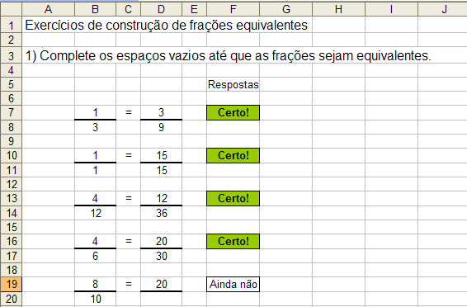
Figura 1 – Atividade: equivalência de frações
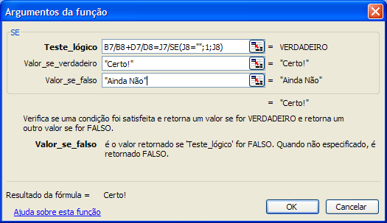
Figura 2 – Fórmula usada para “responder” à resolução (equivalência de frações)
Foram montadas planilhas simples e automatizadas, ideais para aqueles que nunca trabalharam com o programa. Como os estudantes procuravam constantemente validar as respostas, procurou-se, através da automatização, fazer com que o próprio programa realizasse a validação. Desta forma, era possível que os alunos corrigissem as próprias respostas, efetuando outras tentativas. De maneira lúdica, as planilhas mudavam de cor conforme as respostas, fato que, de certa forma, concorreu para que os estudantes ficassem admirados e divertidos.
A mesma abordagem foi utilizada na atividade seguinte, envolvendo simplificação de frações. Estes assuntos, aliás, estavam sendo trabalhados pelos professores desde duas semanas, contadas da ocasião do experimento. Outra vez, optou-se pela utilização de fórmulas simples, cuja montagem pode ser feita com relativa facilidade.
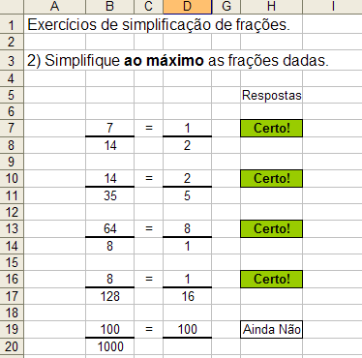
Figura 3 – Atividade: simplificação de frações
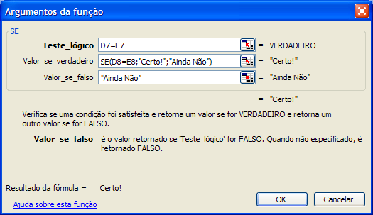
Figura 4 – Fórmula usada para “responder” à resolução (simplificação de frações)
Em um terceiro momento, atividades de soma e subtração de frações foram propostas, primeiro com envolvendo denominadores iguais. Em seguida, foram propostas as mesmas atividades de soma e subtração, mas com frações de denominadores diferentes.
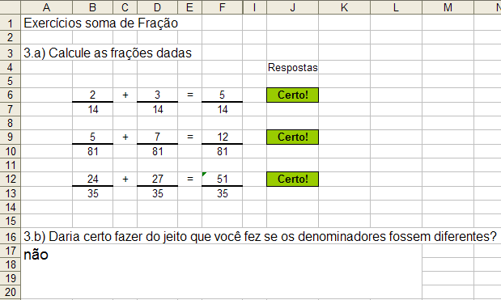
Figura 5 – Atividade: soma de frações com mesmo denominador
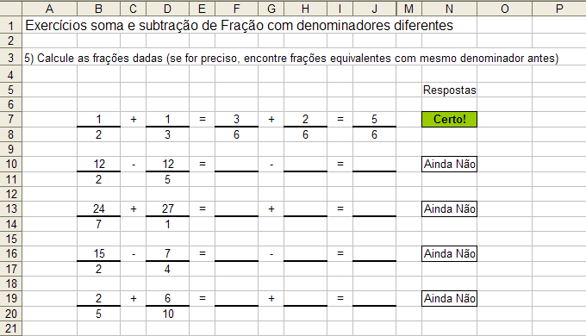
Figura 6 – Atividade: soma de frações com denominadores diferentes

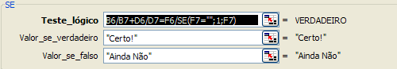
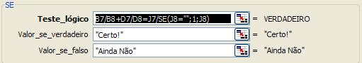
Figura 7 – Fórmulas utilizadas nas atividades envolvendo soma e subtração de frações
Alguns resultados
Pré-teste x Pós-teste
Conforme mencionado, os exercícios referentes às atividades foram corrigidos, permitindo uma comparação entre os resultados alcançados antes e depois da introdução da interface computacional no reforço. Os dados obtidos podem ser vistos na tabela seguinte:
Aluno | Percentual de acertos  (pré-teste) | Percentual de acertos  (pós-teste)
Aluno 1 | 50% | 66%
Aluno 2 | 83% | 83%
Aluno 3 | 66% | 66%
Aluno 4 | 80% | 80%
Aluno 5 | 0% | 50%
Aluno 6 | 50% | 50%
Aluno 7 | 50% | 66%
Aluno 8 | 50% | 83%
Tabela 1 – Percentuais de acertos nas atividades propostas (pré-teste e pós-teste)
É preciso lembrar de que se trata de pesquisa qualitativa, o que permite conferir aos dados quantitativos um valor relativo, a ser usado na argumentação e na análise em conjunto com os depoimentos e impressões dos participantes. Aliás, o uso de dados das duas categorias (quantitativos e qualitativos) é bastante recomendado pelos especialistas.
O que se observa, em um primeiro momento, é que o uso das planilhas fez com que alguns alunos obtivessem resultados melhores, enquanto que outros permaneceram nas mesmas condições. Um aluno, inclusive, que não havia conseguido fazer qualquer exercício no pré-teste, atingiu metade dos acertos possíveis no pós-teste. Isoladamente, estes percentuais revelam muito pouco. Devem ser analisados, portanto, em conjunto com os depoimentos de professores e alunos.
Depoimento dos professores
Na visão dos professores de matemática, todos os alunos se sentiram motivados com as atividades, o que, posteriormente refletiu no desempenho e participação dos mesmos em sala de aula. Para os docentes, os estudantes não demonstraram dificuldades em usar os programas, talvez porque já sejam usuários habituais de computadores em outros contextos.
Em laboratório, os participantes da pesquisa foram vistos várias vezes expressando alegria e vibração por conseguirem realizar as atividades, o que dificilmente acontece em sala de aula, na qual eles se distraem com facilidade.
Os professores mencionaram, ainda, a respeito da importância da montagem prévia das atividades, apesar da simplicidade das mesmas. A condução da aula ficou facilitada, permitindo identificar as dúvidas com maior precisão e em menor tempo.
O fato de as fórmulas empregadas expressarem relativa simplicidade animou os docentes, que acreditam ser possível aprender a montá-las com certa facilidade.
Depoimento dos estudantes
Estas primeiras atividades revelaram que a maioria dos alunos aprendeu rapidamente a utilizar os softwares, seja por familiaridade anterior com os mesmos, seja por utilizarem computadores de forma freqüente. Os depoimentos têm sido variados, como os que seguem:
Aluno 1 – “- Gostei de ter aula lá, consegui entender melhor a matéria, o programa é mais ou menos fácil de se entender e fica melhor a aula na sala de informática com o Excel”
Aluno 2 – Achou fácil de entender os conceitos e de manipular o programa.
Aluno 3 – Achou interessante porque não teve de escrever. Disse que o programa é mais ou menos fácil de mexer, proporcionando que ele entendesse melhor a matéria.
Aluno 4 – Gostou muito; segundo ela, entendeu melhor a matéria no computador, melhor do que a explicação em sala de aula.
Aluno 5 – Gostou muito e disse que aprendeu mais; no começo, achou o programa um pouco difícil, mas depois aprendeu sem problemas; acha que no computador é possível elaborar exercícios mais rápido do que na lousa ou no caderno. Acha que a matéria é “legal”;
Aluno 6 – Achou “legal”, ainda que o programa aparente ser meio difícil de mexer. Prefere aprender na lousa que no computador, pois diz que entende melhor. Disse que os exemplos do computador deveriam ser mais fáceis.
Aluno 7 - Disse que também prefere a lousa, mas que conseguiu entender melhor a matéria no computador. Achou o Excel fácil de manipular.
Aluno 8 – Achou prático, fácil e mais divertido que na sala de aula; disse que pode aprender melhor (e sozinha) algumas coisas.
Discussões preliminares, considerações provisórias
A estes resultados, outros serão acrescentados, provenientes de outros espaços escolares, em condições semelhantes, o que baseará de forma mais consistente as considerações relativas ao uso de softwares no processo de ensino-aprendizagem de matemática no ensino fundamental. Entretanto, é importante discutir o patamar até aqui alcançado na pesquisa, devido às sinalizações que parecem surgir. Até este ponto, é possível afirmar que os alunos se sentem, na maioria, confortáveis com o uso de planilhas eletrônicas, aprendendo seu funcionamento com relativa facilidade. Evidentemente, há os que consideram a interface um pouco difícil, ainda que a mesma não esteja sendo usada para programação pelos alunos, mas apenas para trabalhar com o desenvolvimento simples de exercícios e respostas. Isto indica a necessidade de fornecer ao menos noções básicas sobre os softwares para os estudantes antes de colocá-los em contato com o conteúdo matemático neles expresso. Além disso, os alunos claramente não dispensam a aula “tradicional”, com os recursos mais comuns (a lousa foi mencionada diretamente algumas vezes de maneira positiva, mesmo quando os estudantes indicaram aprender melhor com o uso do software). A sinalização, neste ponto, é a de que os recursos são complementares, compondo, juntos, estratégias amplas de abordagem dos conteúdos, com a finalidade de atender aos interesses, perfis de aprendizagem e carências cognitivas dos alunos.
Do ponto de vista dos professores, o uso das planilhas, propositalmente montadas de forma simples e acessível quanto ao entendimento, produziu boas impressões, a ponto de os mesmos desejarem incorporar o recurso em suas aulas, mediante algum treinamento. A experiência tem mostrado, também, que um curso de cerca de vinte horas pode ser suficiente para que boa parte dos docentes que já usam computador desenvolva habilidades básicas necessárias para usar as planilhas como recurso didático em aulas de matemática. Resta consolidar, através de mais dados, esta indicação, restando, também, conhecer melhor o percurso necessário àqueles professores que não são usuários habituais de computadores.
Na continuação desta pesquisa, além de outras escolas e sujeitos, a investigação pretende acrescentar outros softwares (como o Cabri e o Winplot, por exemplo), com a respectiva recolha de dados para a análise. Por certo, então, outros artigos surgirão, tendo este trabalho como base, no aprofundamento de uma discussão que se faz cada vez mais urgente e atual no âmbito escolar.
Referências bibliográficas
BORBA, Marcelo C (2004). A pesquisa qualitativa em educação matemática. In: Anais da 27ª reunião anual da Anped. Caxambu, nov.2004. CD-ROM.
CHARTIER, Roger (1999). A ordem dos livros. Brasília: Editora UNB.
D´AMBROSIO, Ubiratan (1999). A influência da tecnologia no fazer matemático ao longo da história. VII Seminário Nacional de História da Ciência e da Tecnologia, São Paulo, 1 a 4 de agosto de 1999. http://vello.sites.uol.com.br/snhct.htm. Busca em 09/2006.
GODOY, A.S. Recursos tecnológicos e ensino individualizado in Didática do Ensino Superior. São Paulo: Pioneira, 1998.
KENSKI, Vani M (2001). Comunidades de aprendizagem: em direção a uma nova sociabilidade na educação. Revista de Educação e Informática “Acesso” SEED/SP, n.15, dez. 2001.
KENSKI, V.M. A profissão do professor em um mundo em rede: exigências de hoje, tendências e construção do amanhã: professores, o futuro é hoje. Tecnologia Educacional, v.26 (143), p.65-69, 1998.
LAMPERT, E. O Professor Universitário e a Tecnologia. Tecnologia Educacional, v.29 (146), p. 3-10, 1999.
LÉVY, Pierre (1999). Cibercultura. São Paulo: Editora 34.
LÉVY, Pierre (1993). Tecnologias da Inteligência. São Paulo: Editora 34.
MINAYO, Maria C. S (1994). Ciência, técnica e arte: o desafio da pesquisa social. In: MINAYO, Maria C. S (org). Pesquisa social: teoria, método e criatividade. 22. ed. Petrópolis: Vozes.
NIQUINI, Débora P; BOTELHO, Francisco V (1999). Telemática na Educação. Tecnologia Educacional, v.29 (146), p. 27-33.
OLIVEIRA, Gerson P (2005). Fluência tecnológica, comportamento e complexidades: um laboratório de informática, o tempo, as pessoas e outras coisas. Revista Ensaio: Avaliação e Políticas Públicas em Educação, n.48, v.13, jul./set. 2005.
OLIVEIRA, Gerson Pastre de (2004). Discussões nos ambientes virtuais de aprendizado colaborativo: a relevância do espaço proporcionado pelo fórum. In: XII ENDIPE. Conhecimento local e conhecimento universal. Curitiba, ago/set. 2004. ISBN 85-7292-128-7, 2004. CD-ROM.
OLIVEIRA, Gerson P (2002). Educação à distância mediada por tecnologias de informação/comunicação: uma proposta para a pesquisa em ambientes virtuais. Anais do X Congresso Internacional de Educação a Distância. http://poloabedrs.ead.pucrs.br/pagina/congresso/docs/anais/TC20.pdf. Busca em 10/2006.
PONTE, J. P; CANAVARRO, P (1997). Matemática e novas tecnologias. Lisboa: Universidade Aberta.
TOSCHI, Mirza S (2002). Linguagens midiáticas em sala de aula e a formação de professores. In: ROSA, D., SOUZA, V. (orgs.). Didática e práticas de ensino: interfaces com diferentes saberes e lugares formativos. Rio de Janeiro: DP&A.
XAVIER, D.V. A informática escolar: aspectos de uma didática. Akrôpolis – Revista da Unipar, v.21, n.1, 1998.

Mestre e doutor (USP) em Educação – Professor da Unip (cursos de licenciatura em matemática e de ciência da computação; campus Jundiaí) e da FATEC-Jundiaí/SP (Centro Estadual de Educação Tecnológica Paula Souza) – Pesquisador do Edutec (UNIP).
O que chamo de interdisciplinaridade, aqui, pode ter uma definição adequada em Pais (2004): “uma autêntica integração conceitual originada a partir da reflexão crítica sobre os conhecimentos especializados. Essa integração não reside no plano exterior da simples adição de saber, ela altera o próprio saber. Isso se consegue, antes de tudo, pela construção de um verdadeiro diálogo que necessariamente está voltado para a busca de uma convergência dos conceitos envolvidos”.
Colaboraram nesta investigação, até dezembro de 2006, os estudantes Célio Ricardo dos Santos e Rafael Fiore Gonçalves (Licenciatura em Matemática – UNIP Jundiaí).
Os colaboradores Rafael F Gonçalves e Célio R Santos eram os tutores, trabalhando como auxiliares dos professores de matemática da escola.
Apesar das diferenças marcantes das abordagens qualitativas em relação às quantitativas, pode-se dizer que elas tendem à complementaridade. Minayo afirma que “o conjunto de dados quantitativos e qualitativos (...) não se opõem. Ao contrário, se complementam, pois a realidade abrangida por eles interage dinamicamente, excluindo qualquer dicotomia” (1994, p.22)

